# ANEXOS

**ANEXO 1.** Ocupación del espacio público



**Fuente:** Elaborado por autor tomado de referencia de la tesis de (Vélez, 2017)

**ANEXO 2.** Ficha de observación sobre la calidad del mobiliario ubicado en las franjas del río Carrizal



**Fuente:** Elaborado por autor tomado de referencia de la tesis de (Vélez, 2017)

**ANEXO 3.** Formato de encuesta sobre la ocupación del espacio público de las márgenes del río carrizal

 **Fuente:** Elaborado por autor tomado de referencia de la tesis de (Vélez, 2017)

**ANEXO 3.** Resultados de encuestas

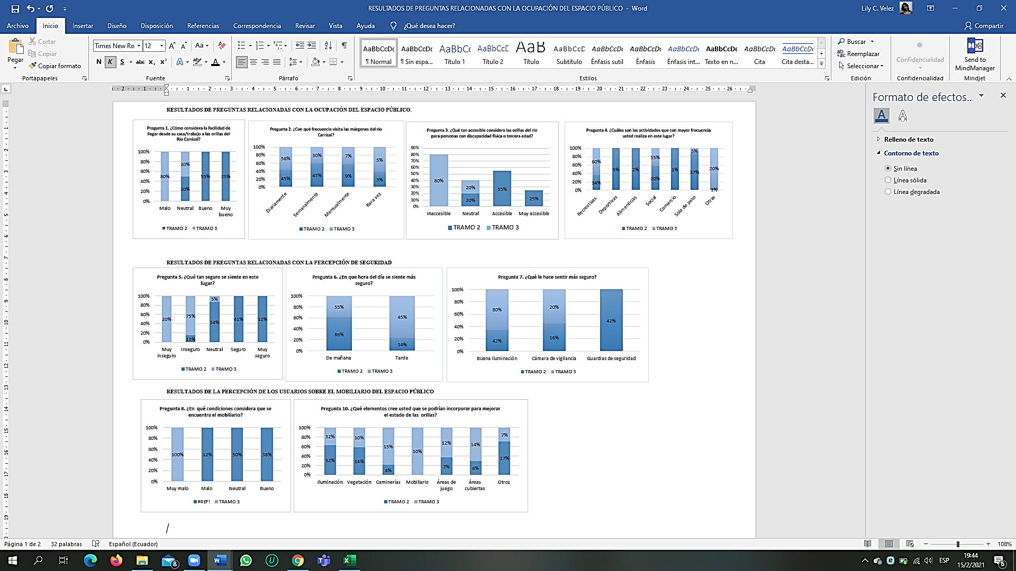

### ANEXO 4. Área de estudio

Ocupación del espacio público y seguridad en T2 y T3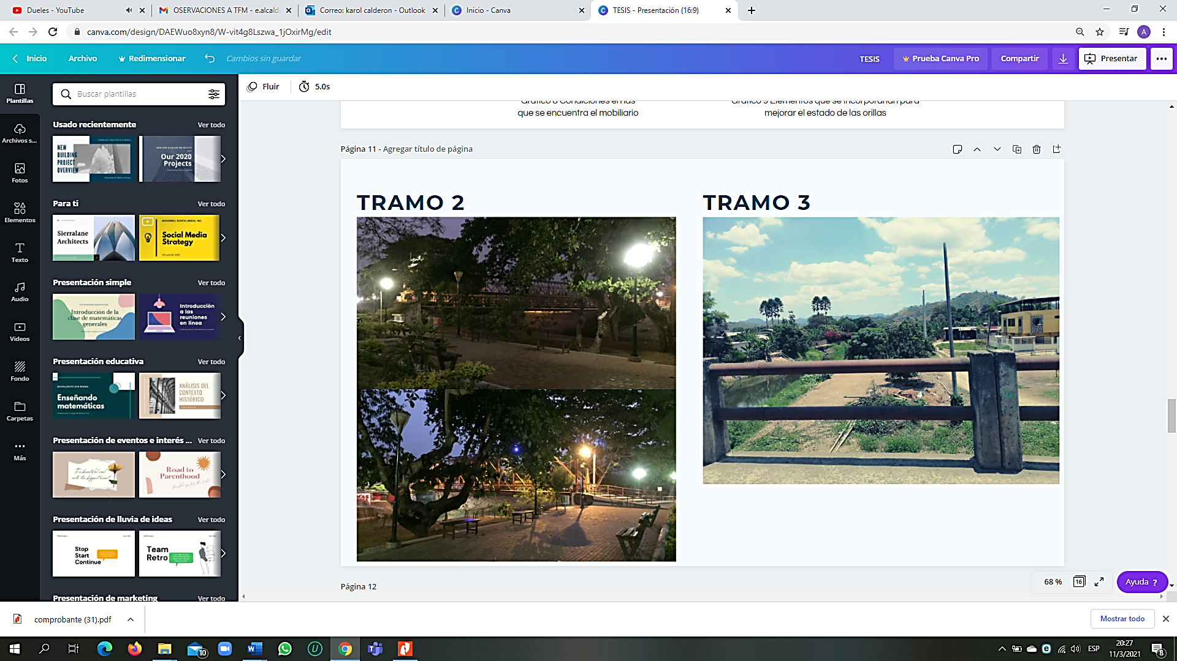

**Fuente**: Elaboración propia

Ocupación del espacio público y mobiliario en T2 y T3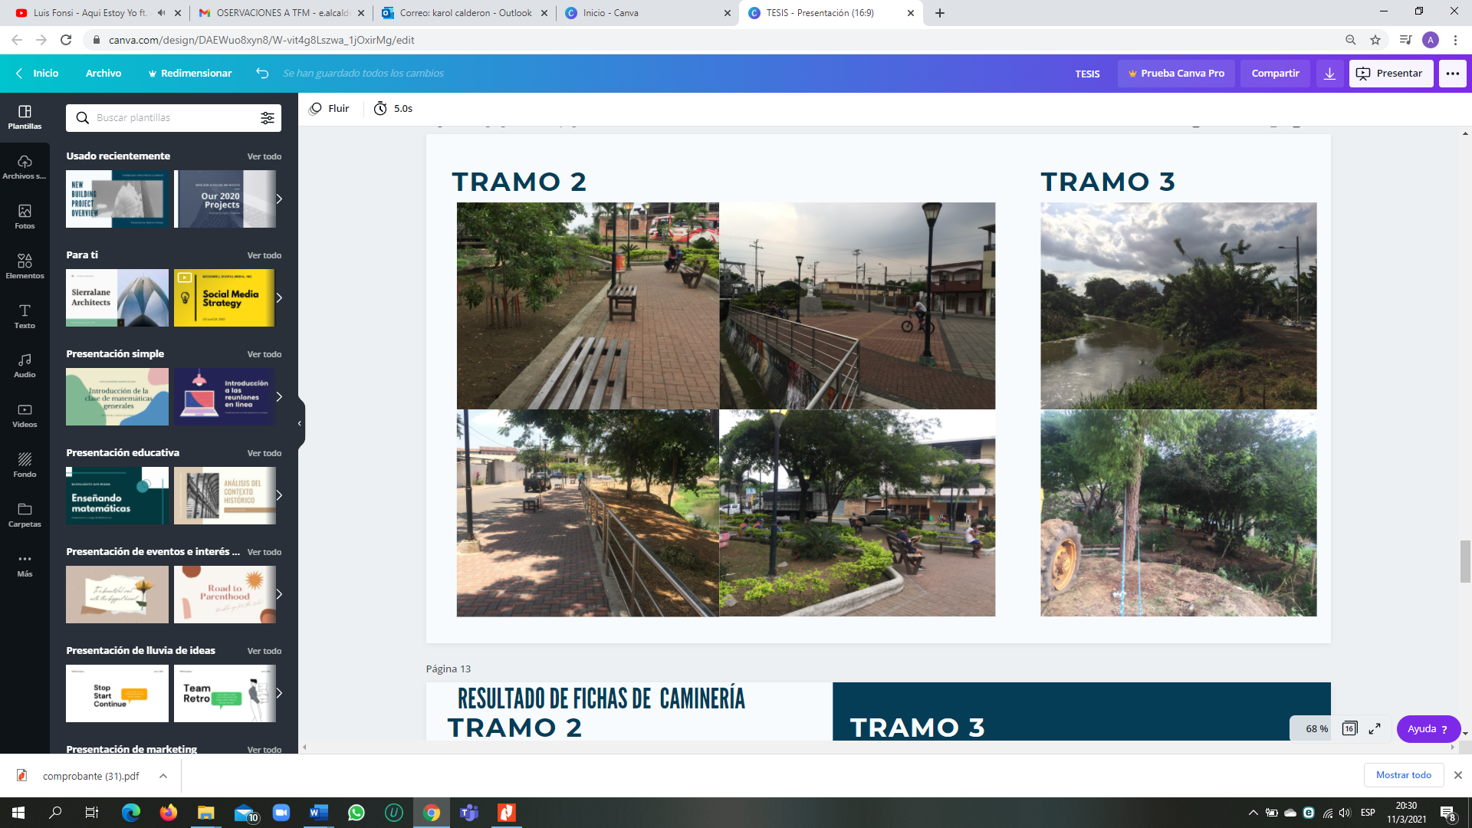

**Fuente**: Elaboración propia

Resultado de caminerías en T2 y T3 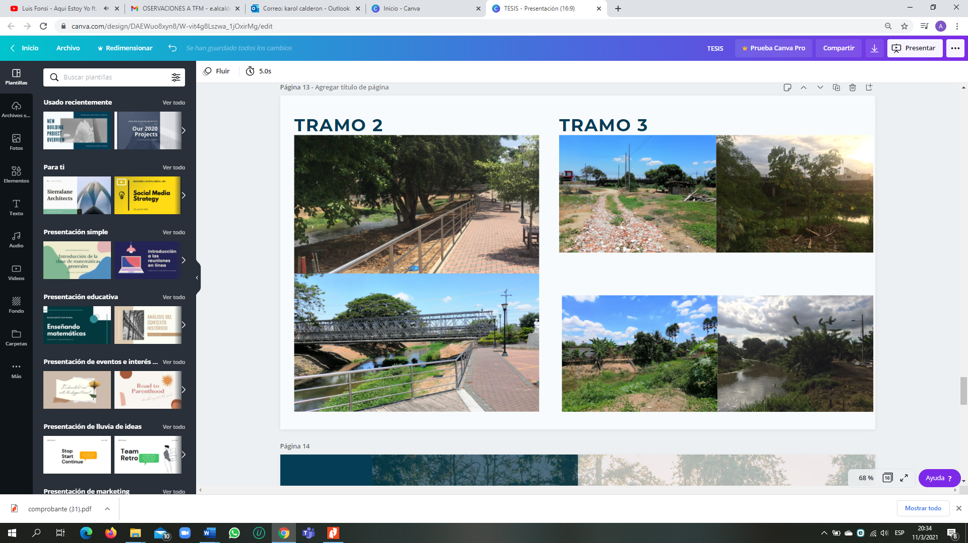

**Fuente**: Elaboración propia